No robô:

criar fork para

Adicionar lotação de origem:

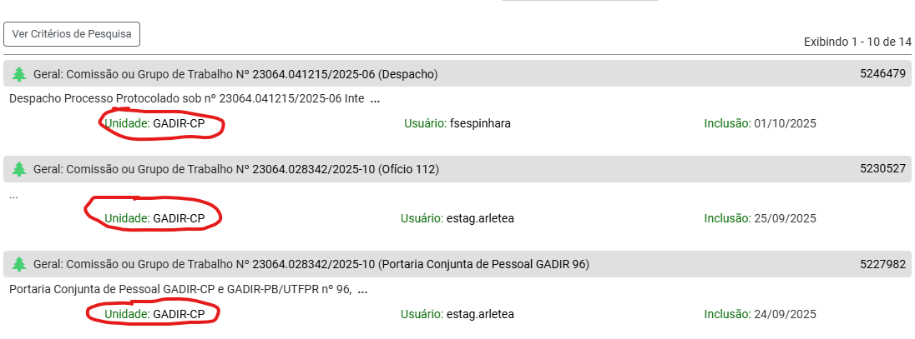

No csv final:

Fazer split - Em casos com múltiplos servidores em lista, criar registros individuais para cada

tratar caso de cursor interferindo com o autocomplete